Paroisses de Calais et alentours
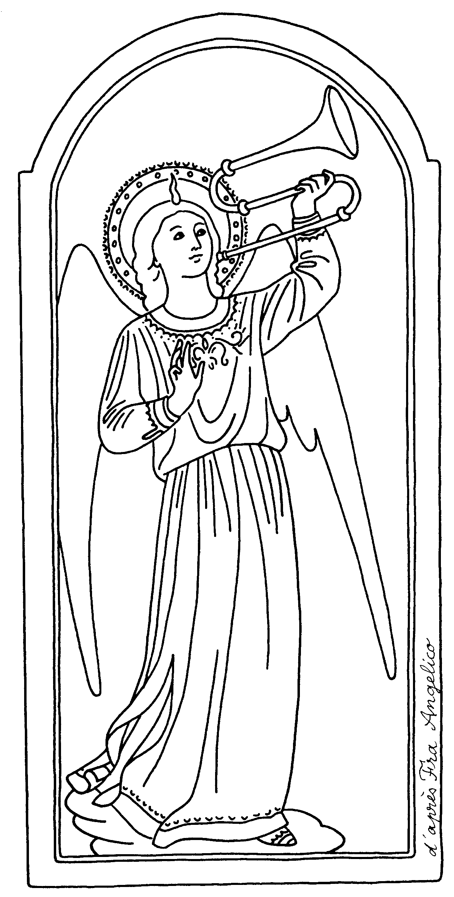
Temps de NOËL 2012
Célébrations pénitentielles (avec démarche personnelle)
Samedi 08 décembre 15h00 Sacré Coeur Permanences pour confessions individuelles
Samedi 22 à St Pierre de 9h00 à 12h00
Samedi 22 à Blériot de 17h00 à 18h00



Veillée et messe de Noël (le 24)
17h00 St Joseph (sans eucharistie)
18h00 N D de Consolation
18h30 St Pierre et St Antoine de Padoue
19h00 St Pierre es Liens de Les Attaques et Marck
20h30 Sangatte ,veillée suivie de la messe à 21h00
23h30 St Joseph


Jour de Noël
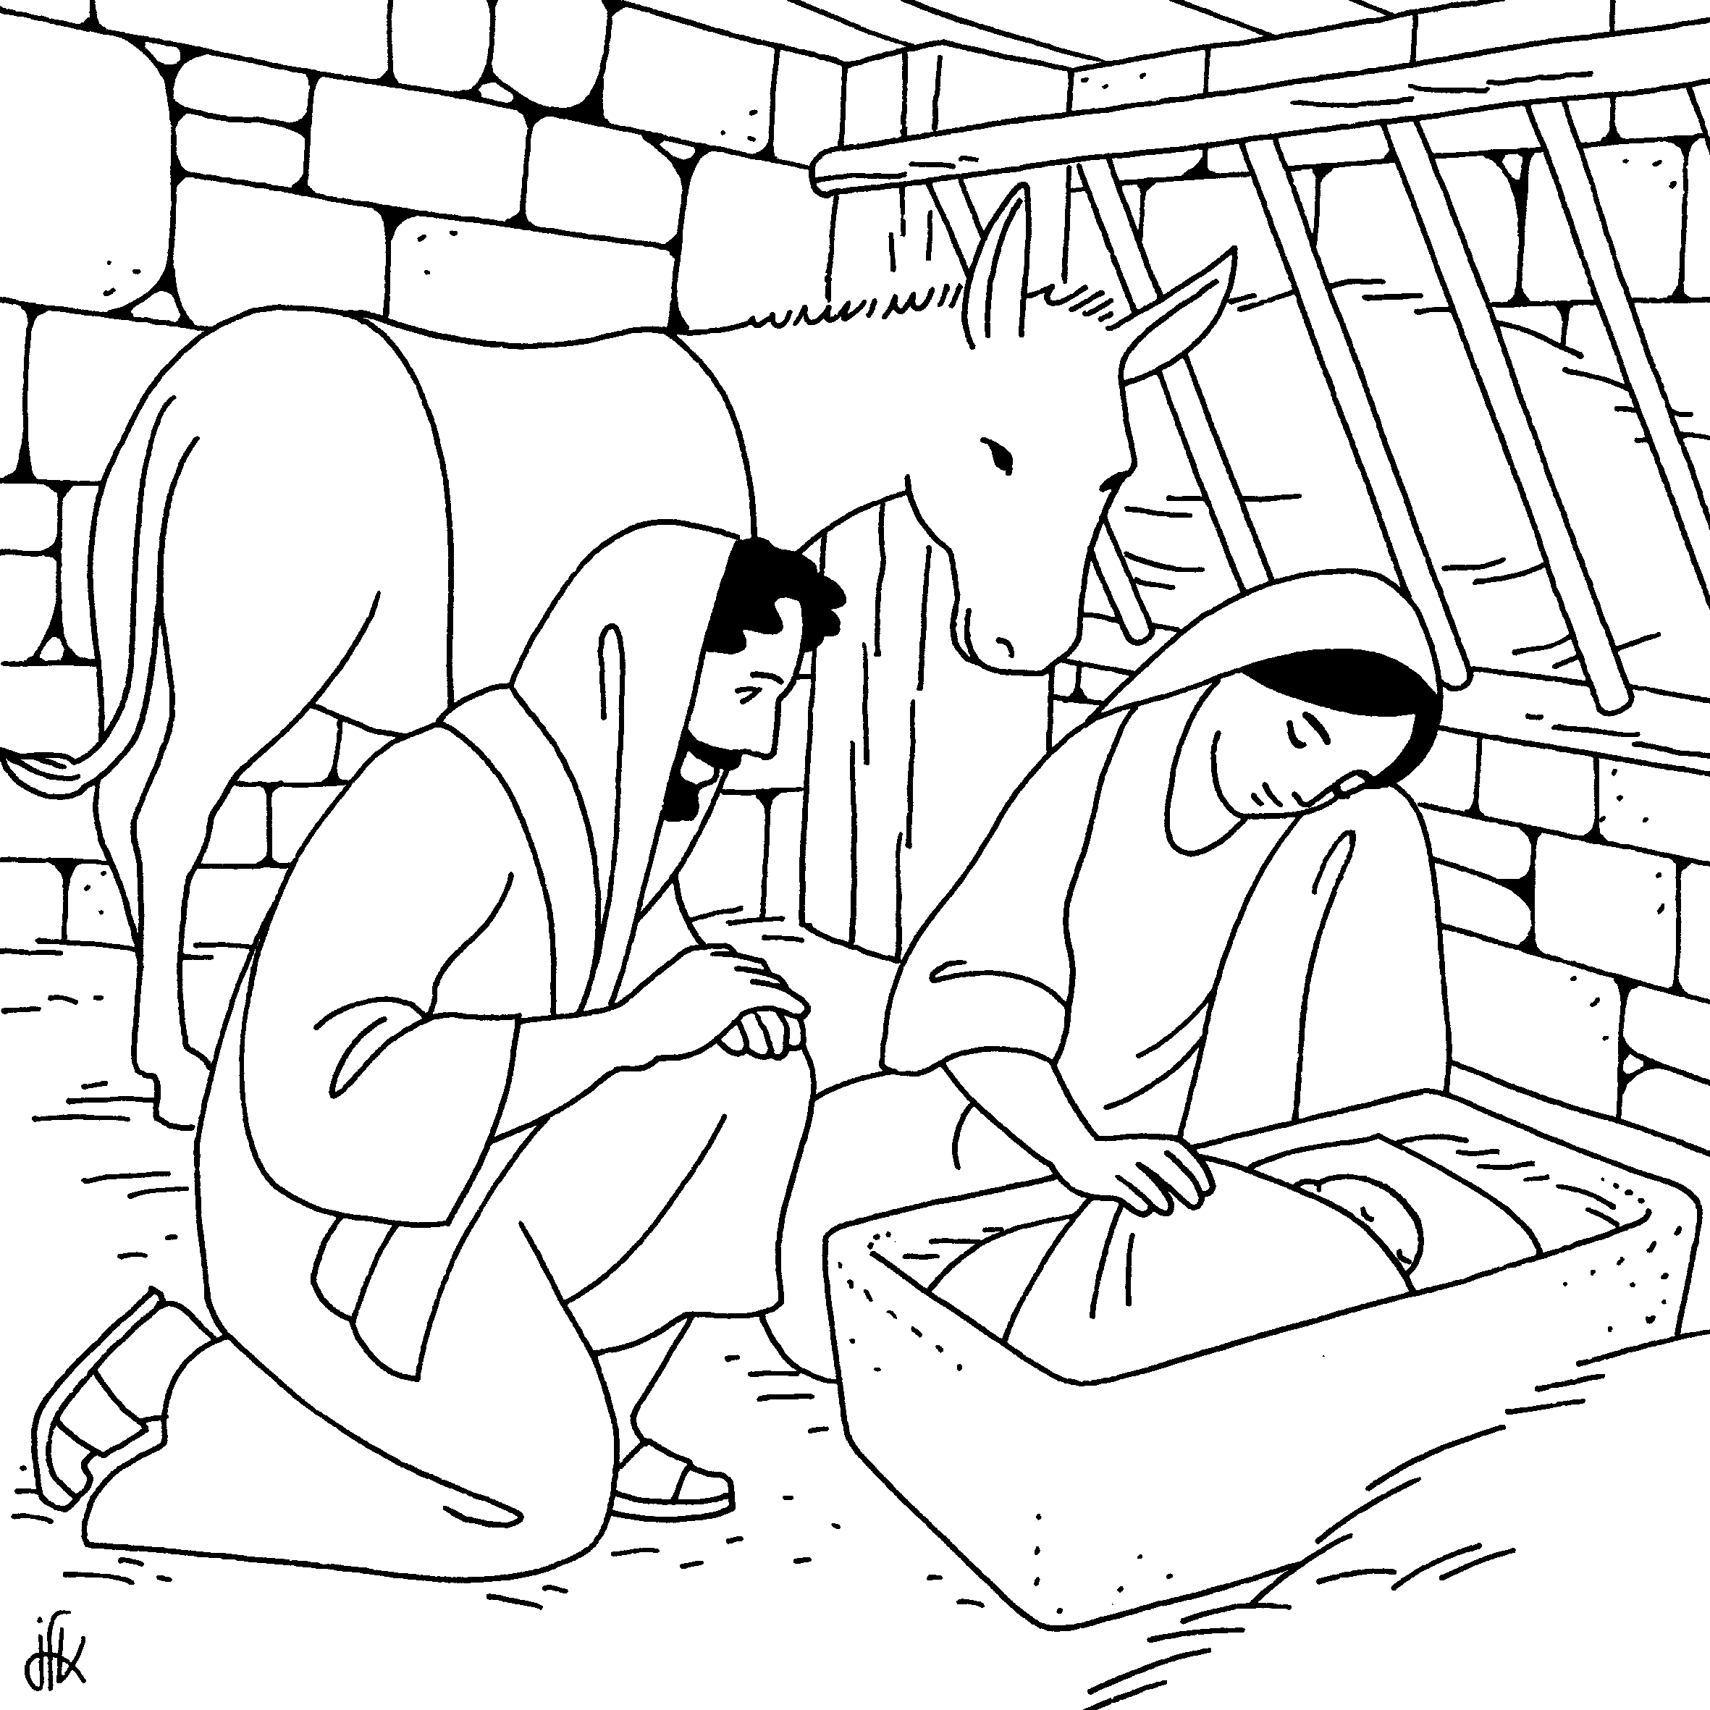
9h45 Ste Germaine
10h00 Blériot et St Benoît
10h15 N D des Armées
10h30 Marck Chapelle
Lou 11h00 St Pierre
11 h15 St Jacques Coulogne Dernière nuit de l’année
Veillée de prière à St Pierre
22h00 temps de louange et chants
Célébrations Petite Enfance
Enfants de 3 à 7 ans avec leurs parents
Notre-Dame du Blanc-Nez samedi 15 de 10h30 à 11h30 à Blériot
N-D du Beau Marais et Ste Trinité samedi 22 à 10h30 au Centre St Nicolas
La Pentecôte samedi 22 de 10h15 à 11h15 salles St Antoine 27 rue de Constantine

23h00 messe suivie d’un temps convivial puis adoration jusque 9h00 et à 9h00 chant des laudes

Messes du Jour de l’an
10h00 Ste Marie Madeleine
10h30 St Jacques Coulogne
11h00 St Pierre

